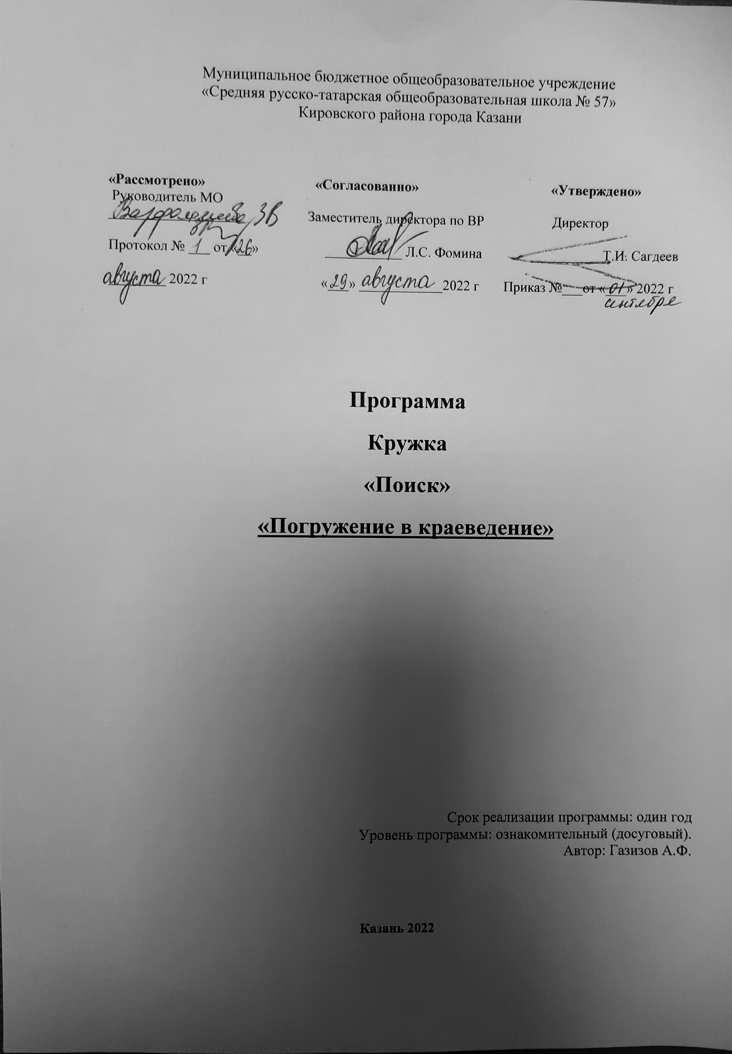

Пояснительная записка

Школьный музей является одной из форм дополнительного образования, развивающей сотворчество, активность, самодеятельность учащихся в процессе сбора, исследования, обработки, оформления и пропаганды материалов, имеющих воспитательную и познавательную ценность. Музееведение, как наука, занимающаяся рассмотрением истории и развития музейного дела, представляет собой интерес, как для истории, так и для всего общества в целом и является важной частью культурного наследия страны.
Данная программа разработана основе требований Федерального государственного образовательного стандарта основного общего образования второго поколения и предназначена для реализации внеурочной деятельности обучающихся в среднем звене.
Программа имеет научно-познавательную (общеинтеллектуальную) направленность и представляет собой вариант программы организации внеурочной деятельности средних школьников.
Педагогическая целесообразность данной программы внеурочной деятельности обусловлена важностью создания условий для формирования у подростков региональной и гражданской идентичности. Программа обеспечивает развитие интеллектуальных общеучебных умений, творческих способностей обучающихся, необходимых для дальнейшей самореализации и формирования личности.
Актуальность разработки и создания данной программы обусловлена тем, что в программах по истории России, соответствующих ФГОС ООО не предусмотрены часы на изучение регионального компонента. В этой ситуации внеурочная деятельность по музееведению позволит обеспечить реализацию регионального компонента, изучение истории края через историю школы, семьи.
Программа «Музееведение» создана для того, чтобы обеспечить духовно-нравственное становление подрастающего поколения, познакомить детей с музейным пространством, привить любовь к школе, родному краю, к Родине.
Данная программа в системе учебно-воспитательной работы в школе предполагает обучение учащихся школы основам музейного дела. Одна из основных задач образования по стандартам второго поколения – развитие способностей ребёнка и формирование универсальных учебных действий, таких как: целеполагание, планирование, прогнозирование, контроль, коррекция, оценка, саморегуляция. Кружок «Музееведение» призван научить обучающегося трудиться, кропотливо подбирая материалы для будущей экскурсии, нести ответственность за результаты своего труда. Школьный музей даёт возможность попробовать свои силы в разных видах научной, технической и общественной деятельности. Выполнение разных ролевых функций (экскурсовод, архивариус, исследователь) обогащает жизненный опыт детей, приучает к ответственности и дисциплине, формирует навыки лидерства, готовит ребёнка к активной жизни в гражданском обществе.
Цель программы:
- создание условий для гражданского и патриотического воспитания учащихся посредством музейной деятельности, формирования социальной активности учащихся, интеллектуального развития путем их вовлечения в поисково-исследовательскую краеведческую деятельность;
- помочь школьникам, проявляющим стремление к освоению профессионального мастерства в музейном деле.
Задачи программы:
Образовательные
- формирований знаний о родном крае, его истории, традициях и культуре
- формирование знаний о музейной деятельности
- ознакомление с методами исторического исследования
- овладение практическими навыками поисковой, исследовательской и творческой деятельности.
Развивающие
- развитие познавательных интересов и творческих способностей и активности, потребности в познании
- развитие интереса к историко-культурному наследию
- развитие сотворчества
- развитие коммуникативных компетенций
- развитие самостоятельной деятельности, активности
- развитие кругозора учащихся.
Воспитательные
- воспитание патриотизма, бережному отношению к природному, историческому наследию родного края, сохранению исторической памяти
- воспитание гордости за малую родину, за успехи и достижения земляков, уважение к их делам и свершениям
- воспитание толерантности, способности адекватно познавать себя и других, приносить пользу обществу.
Музейная педагогика дает возможность:
- осуществлять нетрадиционный подход к образованию, основанный на интересе детей к исследовательской деятельности и компьютерному обучению;
- сочетать эмоциональные и интеллектуальные воздействия на учеников;
- раскрыть значимость и практический смысл изучаемого материала;
- попробовать собственные силы и самореализоваться каждому ребенку;
- объяснить сложный материал на простых и наглядных примерах;
- организовать интересные уроки и дополнительные, факультативные и внеклассные занятия, исследовательскую работу в школьном музее и школе.
Направления деятельности:
• Работа с музейной аудиторией, направленная на формирование ценностного отношения к культурному наследию и привитие вкуса к общению с музейными ценностями.
• Развитие способности воспринимать музейную информацию, понимать язык музейной экспозиции.
• Воспитание эмоций, развитие воображения и фантазии, творческой активности.
• Создание в музее условий, при которых работа с аудиторией протекала бы более эффективно.
• Использование и популяризация новых технологий музейного образования в форме отдельных проектов, на разных площадках, с привлечением учителей предметников и педагогов дополнительного образования.
Формы организации работы с музейной аудиторией:
• лекции;
• экскурсии;
• консультации;
• литературные и исторические гостиные;
• встречи с интересными людьми;
• исторические игры, викторины;
• проектная и исследовательская деятельность;
• использование интернет – технологий;
• создание видеопрезентаций;
• посещение школьных музеев и музеев поселка;
• оформление выставок, обновление экспозиций.
Планируемые результаты деятельности:
Личностные:
- формирование коммуникативной компетенций через организацию познавательной деятельности в группах и индивидуально;
- осознание своей идентичности как гражданина демократического государства;
- толерантное отношение к истории других стран;
- познавательная, творческая, общественная активность;
- умение работать в сотрудничестве с другими, отвечать за свои решения;
- личная и взаимная ответственность;
- готовность действия в нестандартных ситуациях.
Метапредметные :
- владение умениями работать с учебной и внешкольной информацией;
- способность решать творческие задачи, представлять результаты своей деятельности в творческих формах;
- готовность к сотрудничеству с соучениками, коллективной работе.
Использовать приобретенные знания и умения в практической деятельности и повседневной жизни:
- уметь задавать вопросы, опираясь на текст, изображения;
- участвовать в диалоге;
- участвовать в коллективном обсуждении проблем, строить продуктивное взаимодействие и сотрудничество со сверстниками.
Проверка результатов проходит в форме:
- игровых занятий (конкурсы, викторины, составление кроссвордов и др.),
собеседования (индивидуальное и групповое),
- опросников,
- анкетиования,
- тестирования,
- презентаций творческих работ.
Способами определения результативности программы являются: диагностика, проводимая в конце реализации программы в виде естественно-педагогического наблюдения; выставки работ или презентации проектов.
Основные виды деятельности школьного музея:
1.Поисково-собирательная и учебно-исследовательская
- Работа с архивными документами. Работа с периодической печатью, сбор газетных, журнальных статей об интересных людях и событиях школы, города;
- Встречи с участниками и очевидцами исторических событий, запись их воспоминаний, исследования, изучение данного вопроса на месте, фотографирование
- Посещение зданий и других исторических объектов.
- Поиск и сбор предметов материальной и духовной культуры;
- Консультации с работниками библиотек, архивов, музеев и т.д.
- Создание экспозиций, разделов музея, оформление
- Проведение экскурсионной работы в музее.
- Написание ученических исследовательских работ в форме докладов и рефератов и участие в районных научно-практических и краеведческих конкурсах, олимпиадах, конференциях и т.п. на уровне города, района.
2.Экскурсионно – просветительская деятельность:
- организация и проведение экскурсий;
- организация краеведческих научно-практических конференций;
Участие в районных, городских и республиканских смотрах-конкурсах музеев.
- Военно-патриотическая деятельность: вахты памяти, экскурсии, встречи с ветеранами.

Содержание программы
Курс ориентирован на освоение учащимися теоретического материала музееведческого содержания и закрепления его в ходе практической деятельности.
. «Я поведу тебя в музей…»
Цель: формировать представление детей о правилах поведения в творческом объединении «Музееведение», правилах дорожного движения, техники безопасности, противопожарной безопасности; развивать умение применять полученные знания в жизнедеятельности; воспитание уважительного отношения к труду, друг к другу.
Организационное занятие. Основы теории и организации музейного дела. Назначение музеев. Виды музеев. Знакомство с нормативно-правовой базой музея. На первом занятии дети просто визуально знакомятся с расположением музейных экспозиций, расстановкой музейных экспонатов.
Проводится обзорная экскурсия по школьному музею «Я поведу тебя в музей…»
Собирательная деятельность. Музейная шкатулка
Принципы систематизации, сбор и оформление материала. Встреча с ветеранами войны, труда, выпускниками школы.
Цель: обучение принципам поисковой работы, сбору и систематизации материалов.
Теория. Проводится инструктаж по правилам сбора материалов, интервьюирование ветеранов войны и труда, знакомство со средствами и способами сбора материалов.
Рассматривание альбомов, учетных карточек с уже собранным материалом.
Практика. Сбор и систематизация материала. Представление собранных материалов.
Деятельность по оформлению и исследованию фондов музея.
Работа с фондами
Цель: Знакомство с фондами музея, научной организации фондовой работы, важными принципами сбора, отбора и хранения материала, ведения музейной документации.
Теория. Архив. Хранилище архива. Основной фонд: вещевые, письменные и изобразительные источники, фоно - и киноисточники. Музейная коллекция, мемориальный и реликвийный материал.
Инвентарная книга. Единица хранения. Шифрование музейных предметов. Картотеки.
Практика. Оформление, систематизация, сортировка накопленных материалов. Изготовление учетных карточек, наклеивание этикеток, оцифровка материалов, ведение музейной документации
Экспозиционно - экскурсионная деятельность.
Экспозиционная деятельность
Цель: учить ребят готовить материал к новым экспозициям, создавать новые экспозиции.
Понятия «музейная экспозиция», «экспонат», Принципы построения музейных экспозиций. Этапы создания музейной экспозиции.
Практика создание новых экспозиций
Презентация музейной экспозиции
(Все экскурсии ведет человек -…экскурсовод ).
Цель: умение составлять материал для проведения экскурсий различного вида, составление плана экскурсии, описание экспонатов.
Виды экскурсий: обзорные, предусматривающие общее ознакомление с музеем, и тематические, проводимые по конкретной теме с использованием экспонатов одного, иногда нескольких музейных разделов.
Проектная и социально-значимая деятельность
Я – экскурсовод. Творческий отчет «Из истории одной вещи»
Устный журнал «Музейная азбука от А до Я»
Составление презентаций, выставок, посвященных годовщине Победы.
Программа рассчитана на 144 часа.

Календарно - тематическое планирование кружка «Поиск»

№ | Тема | Кол  часов | Виды учебной деятельности | Дата проведения
1 | Введение. «Я поведу тебя в музей…» | 1 | Прослушивание, анализ, выполнение записей. Знакомство с нормативно-правовой базой музея.
2-3 | Музей - хранилище исторических источников. | 2 | Интерактивная программа «По музейным дорожкам»  (знакомство с основными экспонатами музея в игровой форме)
4 | Музей - хранилище исторических источников. Экскурсия в музей | 1 | Интерактивная программа «По музейным дорожкам»
5-8 | История экспонатов, представленных в экспозиции школьного музея | 4 | Интервью, беседа, анкетирование. Рассказы о людях–участниках знаменательных событий. Подготовка к беседе. Составление вопросов
9-12 | Сбор и систематизация материала | 4 | Работа в группах по составление вопросов интервью, интервьюирование друг друга, составление плана описания экспонатов
13-14 | Музеи России: Государственный Русский музей | 2 | Интерактивное путешествие по Государственному Русскому музею. Знакомство с основными экспонатами
15-16 | Музеи России: Эрмитаж | 2 | Интерактивное путешествие по Эрмитажу. Знакомство с основными экспонатами
17-21 | Музеи Казани | 5 | Интерактивное путешествие по музеям Казани. Знакомство с основными экспонатами
22 | Школьные музеи | 1
23-25 | Что такое архив. | 3 | Работа в архиве школы. Рассматривание и анализ описания архивных карточек. Составление рассказа «Архив моей семьи»
26-27 | О чем рассказывают собранные материалы? | 2 | Работа с архивом школьного музея. Рассматривание фото, фоно картотеки, рассматривание этикеток и карточек в картотеке. Усвоение правил оформления карточек и этикеток.
28-30 | Музейная коллекция | 3 | Практическая работа по правилам оформления инвентарной книги.  Реставрация, обновление экспонатов.
31-32 | Я - архивариус | 2 | Я - архивариус
33-34 | Все экскурсии ведет человек -…экскурсовод | 2
35 | Мастер класс по проведению экскурсии по школьному музею | 1 | Просмотр экскурсии, анализ и оценка мастер класса.
36-37 | Искусство экспозиции. Экспозиция и выставка. | 2 | Знакомство с экспозициями и выставками (виртуальная экскурсия). Участие в работе по созданию экспозиции, выставки. Презентация музейной экспозиции
38-39 | Основные этапы подготовки музейной экскурсии. | 2 | составление маршрута экскурсии;  извлечение необходимой информации из различных источников;  ориентировка в экспозиционно-выставочном пространстве
40-41 | История одной вещи  (анализ экспонатов) | 2 | Упражнения по определению значения музейного предмета, его содержания, возможностей экспонирования
42-43 | Составление плана экскурсии | 2 | Составление плана экскурсии.  Написание плана конспекта текста сопровождающего экскурсию
44-48 | Я–экскурсовод | 5 | экскурсия для обучающихся начальной школы
49-50 | Работа с фондом музея | 2 | Анализ, систематизация
51 | Обзор виртуальных экскурсий по музеям мира. | 1 | Показ и анализ экспонатов, просмотр виртуальных экскурсий с последующим анализом.
52-56 | Пополнение сбора информации для участия в акции «Бессмертный полк» | 5 | Сбор информации у обучающихся школы, учителей, родителей, жителей поселка о своем бессмертном герое.
57-58 | Работа с фондом музея по ВОВ | 2
59-60 | Работа с электронными наградными документами | 2
61-63 | Работа с музейным фондом. | 3
64-65 | Отработка экскурсионных навыков | 2
66 | Сбор информационного интерактивного и практического материала | 1
67 | Экспозиционное оборудование. Средства экспонирования | 1
68-69 | Подготовка мини-экспозиции | 2
70-71 | Отработка теоретических и практических навыков для интерактивного мероприятия | 2
72-74 | Интерактивное занятие «Истории из сундучка» для учеников 5-6 классов | 3
75-77 | Сбор материала по ВОВ для выставки «Боевой путь бригады Героя» | 3
78-80 | Работа с фондом музея | 3
81-82 | Сбор библиотечного и интерактивного материала | 2
83-85 | Сбор информации для акции «Бессмертный полк» | 3
86-87 | Пространственно-композиционное размещение | 2
88-90 | Работа с в.п и архивными электронными ресурсами | 3
91-92 | Отработка экскурсионных навыков | 2
93 | Экскурсия «Боевой путь бригады» для учащихся 7а класса | 1
94 | Экскурсия «Боевой путь бригады» для учащихся 7б класса | 1
95 | Экскурсия «Боевой путь бригады» для учащихся 8а класса | 1
96 | Экскурсия «Боевой путь бригады» для учащихся 8б класса | 1
97 | Работа с фондом музея | 1
98 | Сбор экспонатов | 1
99-100 | Информационно-текстовое обеспечение интерактивного занятия | 2
101-102 | Подготовка к интерактивному занятию «Вещи войны» для учащихся 4-5 классов | 2
103-106 | Интерактивное занятие «Вещи войны» для учащихся 4-5 классов | 4
107 | Обработка информационных данных по участникам ВОВ | 1
108 | Сбор информации по акции БП | 1
109-110 | Редактирование электронного альбома «Родные лица Победы». | 2
111 | Анализ информационной базы | 1
112-114 | Работа с военно-патриотическими сайтами | 3
115 | Работа с музейным фондом | 1
116-117 | Редактирование текста интерактивной экскурсии | 2
118-119 | Сбор информации по акции БП | 2
120-121 | Интерактивная выставка «Родные лица Победы» 9 класс | 2
122-124 | Работа с архивами | 3
125-127 | Обработка информационных данных о свидетелях войны | 3
128-130 | Интервьюирование. Посещение свидетелей военных событий | 3
131 | Отработка экскурсионных навыков | 1
132-135 | Музей в чемодане 5-9 классов. История солдата. | 4
136-137 | Анализ интерактивной базы данных «Подвиг народа, «Мемориал». | 2
138-139 | Посещение места захоронения Героя СССР Алтынова Н.Н. | 2
140-141 | Посещение места захоронения Героя СССР Сафина Н.С. | 2
142 | Оформление фотоколлажа «Работа клуба Поиск» | 1
143 | Анализ пополнения основного фонда | 1
144 | Анализ работы актива. Корректировка деятельности. Самоотчет. Перспективы работы кружка. | 1

Список литературы:
- ФЗ “О музейном фонде Российской Федерации и музеях в Российской Федерации”. № 54- Ф3, 26 мая 1996 г.
- ФЗ об объектах культурного наследия (памятниках истории и культуры) народов Российской Федерации. № 73 – Ф3, 25 июня 2002 г.
- Емельянов Б. В. Экскурсоведение. - М., 2007
- Методика историко-краеведческой работы в школе/ под ред. Н.С. Борисова. - М., 1982
- Музееведение : учеб. пособие для студентов специальности 031502 –
музеология / под. ред. доц. Н. В. Мягтиной. - Владимир, 2010.
- Музеи образовательных учреждений. Серия “Инструктивно-методическое обеспечение содержания образования в Москве” / отв. Ред. Г.Д. Кузнецов. - М., 1997.
- Музейные термины. Терминологические проблемы музееведения. Сб. науч. тр /Центр музей Революции. - М., 1986.
- Музееведение. Музеи исторического профиля. Учеб. пособие для студентов вузов по спец. “История” / Под ред. К.Г. Левыкина и В. Хербста. – М., 1988.
- Сейненский А.Е. Музей воспитывает юных. О работе школьных общественно-политических музеев. - М., 1988.
- Нагорский, Н.В. Музей как открытая педагогическая система // Педагогика. – 2005. – №4. – С.27-34.
- Нагорский, Н.В.Музейная педагогика и музейно-педагогическое пространство // Педагогика. – 2005. – №5. – С.3-15
- Организация работы музея образовательного учреждения // Методические рекомендации - Пермь,2005.
- Работа со школьниками в краеведческом музее: Сценарии занятий: Учеб-метод. пособие / Под ред. Н.М. Лайковой. - М., 2001
- Решетников Н.И. Экспозиция школьного музея: методич. рекомендации – М., 1986.
- Решетников, Н.И. Музейный праздник. Организация и проведение: методич. рекомендации. – М., 1985.
- Российская музейная энциклопедия: в 2-х тт. - М., 2001
- Смирнов В.Г., Художественное краеведение в школе. - М., 1987
- Туманов В.Е. Школьный музей. Методическое пособие. - М., 2002.
- Шляхтина Л.М., Фокин СВ. Основы музейного дела. Учеб. пособие для студентов педагогических и гуманитарных вузов. - СПб.,2000.
- Юренева Т.Ю. Музееведение. Учебник. - М., 2007.

Список кружка «Поиск»
1 | Сагитов Ильфат Ленарович
2 | Нуртазина Ландыш Маратовна
3 | Хорошун Анастасия Евгеньевна
4 | Гилазов Ильназ Ильгизарович
5 | Тарасенкова Вероника Максимовна
6 | Халилова Жале Маслахат кызы
7 | Насыбуллина Камилла Рафаэлевна
8 | Зарипова Лиана Артуровна
9 | Дасаев Рустем Анзарович
10 | Шафигуллина Алия Раилевна
11 | Гараев Джозеф Джозефович
12 | Бахтин Савелий Александрович
13 | Кадиров Амир Ойдарович
14 | Шафигуллин Азат Маратович
15 | Шафикова Александра Рустамовна
 | Понедельник 10.00-12.00
 | Пятница 12.50-15.20
Руководитель кружка « Поиск»
Газизов Альберт Фаилович

